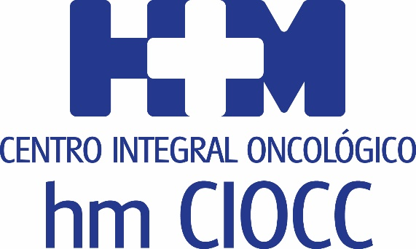

Unos 70 asistentes se reúnen en la tercera jornada orientada a pacientes ‘El cáncer de piel, la piel del cáncer’

LA PREVENCIÓN SE MANTIENE COMO PRINCIPAL ARMA PARA EVITAR LOS PROCESOS ONCOLÓGICOS DE LA PIEL

- Las campañas de educación sanitaria y concienciación social para visitar al dermatólogo, junto a la fotoprotección adecuada son los grandes aliados de la población para combatir al melanoma

- Los ensayos clínicos que se desarrollan actualmente ponen el foco en detectar los mecanismos de resistencia a las terapias dirigidas y el descubrimiento de biomarcadores para avanzar en la denominada oncología individualizada

Madrid, 24 de mayo de 2018. La prevención es la clave para detectar y afrontar los procesos oncológicos relacionados con la piel. Del mismo modo que se constata el avance paulatino en la denominada oncología de precisión y la exploración dermatológica se revela esencial en la detección precoz. Estas serían grosso modo las principales conclusiones de la jornada ‘El cáncer de piel, la piel del cáncer’, que se han celebrado con éxito por tercera ocasión en el Auditorio Reina Sofía del Hospital Universitario HM Sanchinarro.
Esta jornada es un ejemplo más del cambio en el modelo asistencial que ha experimentado la sanidad española y que aboga por situar al paciente en el centro del sistema. Esta realidad tiene en el abordaje y concienciación de los procesos oncológicos relacionados con la piel una de sus principales evidencias, ya que desde hace años “nos hemos preocupado de poner al paciente en el centro de todo el proceso, pero sobre todo de escucharle y adaptarnos a todas sus necesidades de un modo profesional, científico y realista”, explicó el Dr. Juan Francisco Rodríguez Moreno, coordinador del Programa de Cáncer de Piel del Centro Integral Oncológico Clara Campal HM CIOCC y organizador de la jornada junto al Dr. Jesús García-Donas, jefe de la Unidad de Tumores Cutáneos en HM CIOCC.
A estas alturas en la que la sociedad está cada vez más concienciada de la importancia de la prevención, los especialistas en este campo abogan por mantener y potenciar las estrategias de sensibilización de la población y la exploración dermatológica habitual. “Siguen siendo la principal arma diagnóstica, sin duda muchas veces acompañada de la dermatoscopia que resulta de gran ayuda para tipificar las lesiones dudosas. No obstante, sin las adecuadas campañas de educación sanitaria y concienciación social que fomenten esa consulta al dermatólogo no se habrían conseguido los cambios logrados hasta ahora en cuanto a la detección, cada vez más frecuente, en estadios iniciales de la enfermedad”, aseguró el Dr. Juan Francisco Rodríguez Moreno.

Fotoprotección
En esta misma línea los especialistas asistentes en la jornada incidieron en la necesidad de la participación de la sociedad para lograr una prevención efectiva. “Es por tanto vital aplicar las medidas básicas de prevención de cualquier tumor desde una edad muy temprana: adecuada alimentación, ejercicio físico, no fumar, etc. Y en especial para este tipo de cáncer hacer especial hincapié en la fotoprotección adecuada, en el más amplio sentido de la palabra. No ya sólo el correcto uso de un buen fotoprotector sino también el uso de prendas adecuadas, evitar las horas centrales del día para la exposición solar”, destacó el Dr. Juan Francisco Rodríguez Moreno. Estas medidas cobran una especial relevancia en este momento del año en el que nos encontramos a las puertas del verano.

El futuro de la investigación
La jornada quiso también abordar y explicar a especialistas y pacientes cuales son las principales líneas de investigación clínica que se están llevando a cabo en el mundo respecto al melanoma y el resto de procesos oncológicos relacionados con la piel. De esta forma, se explicó que los ensayos clínicos que se desarrollan actualmente ponen el foco en detectar los mecanismos de resistencia a las terapias dirigidas y el descubrimiento de biomarcadores para avanzar en la denominada oncología individualizada. “Quizá las dos preguntas más importantes actualmente en el aire y que tratan de contestar estos ensayos son, por una parte, cuáles son los mecanismos de resistencia que permiten que tumores inicialmente respondedores a terapias dirigidas o inmunoterapia, llegado un cierto momento dejen de ser sensibles a dichas terapias. Y con ello el desarrollo de fármacos capaces de revertir dichas resistencias. Y por otra parte, estudios dirigidos al descubrimiento de biomarcadores que permitan personalizar realmente la terapia, seleccionando para cada paciente su tratamiento ideal, en una búsqueda de la ya tan cercana medicina personalizada”, señaló el especialista de HM Hospitales.

HM Hospitales
HM Hospitales es el grupo hospitalario privado de referencia a nivel nacional que basa su oferta en la excelencia asistencial sumada a la investigación, la docencia, la innovación tecnológica constante y la publicación de resultados.

Dirigido por médicos y con capital 100% español, cuenta en la actualidad con más de 4.700 profesionales que ejercen una medicina de calidad e innovadora centrada en el cuidado de la salud y el bienestar de sus pacientes y familiares.

HM Hospitales está formado por 38 centros asistenciales: 14 hospitales, 3 centros integrales de alta especialización en Oncología, Cardiología y Neurociencias, además de 21 policlínicos. Todos ellos trabajan de manera coordinada para ofrecer una gestión integral de las necesidades y requerimientos de sus pacientes.

Más información: www.hmhospitales.com
Más información para medios:
DPTO. DE COMUNICACIÓN DE HM HOSPITALES
Marcos García Rodríguez
Tel.: 914 444 244 Ext 167 / Móvil 667 184 600
E-mail: mgarciarodriguez@hmhospitales.com

Más información: www.hmhospitales.com

